Versión 1.0

28/07/2025

DigiCard Srs

Especificación de Requisitos de Software

CENTRO DE LA INDUSTRIA LA EMPRESA Y LOS SERVICIOS

Neiva-Huila

Autores: Santiago Chaparro Riaño, Sergio Andrés Leguizamo Péres, Jesús David Fierro Rivera

Producción: Aprendices Sena®.

Especificación de requisitos según el estándar de IEEE 830-1998

**Contenido**

1. Introducción 4

2. Planteamiento del Problema 4

3. Objetivos 5

Objetivo General 5

Objetivo Específico 5

4. Justificación 6

5. Propósito del Documento 6

6. Alcance de sistema 6

Recursos 7

Entregables 7

Fuera del Alcance 7

7. Definiciones, acrónimos y abreviaciones 8

Definiciones: 8

Abreviaciones: 8

9. Descripción General del producto 9

Perspectiva del Producto 9

10. Requisitos Del Usuario 10

11. características de los Usuario 11

12. Restricciones Generales 11

Dia uno: 11

Dia dos: 11

Dia tres: 11

Dia cuatro: 11

Dia cinco: 12

13. Suposiciones y Dependencias 12

14. Análisis preliminar de los requisitos del usuario 12

Costos Aproximados 13

15. Modelado 14

Diagrama de calases 14

Diagrama UML 14

Diagrama de Secuencia 14

Diagrama de Flujo 14

16. Referencias 14

# Introducción

DigiCard es un proyecto destinado al desarrollo de un prototipo de un video juego multijugador local de cartas.

“Queremos renacer la vieja escuela de la serie Digimon”

Está destinado hacia los fanáticos de la serie y el anime incluyendo familias y amigos sin restricciones de edad ya que no contiene contenido indebido, que quieran compartir un momento divertido y de sana competencia. El alcance es desarrollar un Video juego Funcional que cumplirá la función de jugar con dos personas y un máximo de 7 personas, y proporcionar un histórico.

# Planteamiento del Problema

La poca innovación, la creciente edad de los fans y el desinterés de los niños de ahora. Son unos de los motivos de la creciente pérdida de fans de la serie Digimon.

Esta caída ha llevado a la franquicia a publicar numerosos mangas y series las cuales han sido un fracaso debido a su poca distribución, rating y el desinterés por parte de los cibernautas.

# 

# Objetivos

## Objetivo General

El Objetivo General del proyecto DigiCard consiste en desarrollar un prototipo videojuego multijugador local de cartas basado en la serie Digimon, donde buscamos desarrollar o fortalecer una mente estratégica y cognitiva donde haya integración de personas bien sean fans de la serie o personas comunes que quieran competir sanamente en una lucha por el triunfo hasta el final

## Objetivo Específico

Los Objetivos Específicos son:

Explorar y acompañar no solo a los fieles fanáticos de la serie Digimon centrándose, brindándoles un lugar para incentivar su competencia y a la vez disfrutar de la nostalgia de ver personajes de su serie favorita

Desarrollar habilidades del pensamiento como: buscar estrategias para resolver problemas, replantear las actividades para lograr el objetivo del juego, beneficia mucho a la concentración, atención, memoria, y la socialización.

# Justificación

En la actualidad hay una creciente baja en el uso de videojuegos de cartas de digimon lo cual ha causado que los fans de la serie no tengan un lugar donde competir con otros fanáticos.

Ante esto se propuso la creación del proyecto Digicard el cual busca volver a conectar a los jugadores de cartas de digimon brindando un espacio donde puedan competir y revivir esa chispa por los juegos de cartas de su serie favorita

El proyecto DigiCard también busca ser un juego que no solo llame la atención no solo de los fans de la franquicia, sino también a los no fans de ella, ya que busca ser un videojuego apto para todo público.

# Propósito del Documento

El propósito de este documento es tener una descripción detallada de qué tratará el proyecto DigiCard el cual contendrá la enumeración de requisitos, las expectativas y el diseño de dicho proyecto

# Alcance de sistema

El objetivo general de este proyecto DIgiCard consiste en desarrollar un prototipo de un videojuego multijugador local de cartas basado en la serie Digimon donde buscamos desarrollar o fortalecer una mente estratégica y cognitiva.

## Recursos

Equipo de desarrollo (tres personas)

Computadores Que cumplen con los requisitos del proyecto

Internet, YouTube y Asesoría Profesional (Instructores ADSO)

## Entregables

Documentación Actualizada

Sistema de modelado

Mockup

Backend y Frontend

Api Rest

## Fuera del Alcance

Aplicativo móvil

Aplicativo de escritorio

# Definiciones, acrónimos y abreviaciones

## Definiciones:

Digicard : juego de cartas basado en la serie digimon.

Queremos renacer la vieja escuela de la serie Digimon

## Abreviaciones:

RF: Requerimiento Funcional:

FNF: Requerimiento No Funcional

# Descripción General del Documento

Este documento trata una guía para los usuarios frente el producto que se pretende entregar, mostrando el proceso de planificación para la creación del producto, en este caso DigiCard, planteando un problema del cual arranca el desarrollo de un prototipo del producto, los objetivos generales y específicos, la justificación que es la que da a entender el por qué se crea el producto, las referencia, acrónimos y palabras claves con su definición que facilita el entendimiento del lector.

# Descripción General del producto

DigiCard trata de un videojuego de cartas, basado en las cartas de la serie Digimon. El videojuego se desarrollará con un diseño llamativo alusivo a la serie Digimon, pensado para el entretenimiento solo o con amigos y familiares y el desarrollo de la mente estratégica.

## Perspectiva del Producto

El videojuego se basará en una interacción del usuario con el juego dando una interfaz agradable y una excelente experiencia al usuario.

Se espera que los usuarios fanáticos de esta serie dominen por completo las estrategias, pero el juego será un reto para ellos.

Queremos fomentar la integración en usuarios dentro del mismo juego.

# Requisitos Del Usuario

|  |  |
| --- | --- |
| **Identificador:**  RF-001 | **Nombre** Multijugador local, mismo dispositivo |
| **Tipo:**  Funcional | **Requerimiento que lo utiliza o especializa:**  No aplica |
| **Prioridad de desarrollo:**  Alta | **Documento de visualización asociado:**  No aplica |
| **Entrada:**   * Ingreso a la partida | **Salida:**   * ·        Comienzo del juego con múltiples jugadores |
| **Descripción:**  El sistema contará con un modo multijugador que tendrá un mínimo de 2 jugadores y un máximo de 7 | |
| **Manejo de situaciones anormales:**  ·        - En caso de que no hay mínimo 2 jugadores no se permitirá que inicie el juego | |
| **Criterios de aceptación:**  Los jugadores pueden jugar al modo multijugador sin problemas  Los | |

|  |  |
| --- | --- |
| **Identificador:**  RF-002 | **Nombre** Podio |
| **Tipo:**  Funcional | **Requerimiento que lo utiliza o especializa:**  No aplica |
| **Prioridad de desarrollo:**  Media | **Documento de visualización asociado:**  No aplica |
| **Entrada:**  ·        Finalización de la partida | **Salida:**   * Tabla de puntuación ordenados de mayor a menor puntuación |
| **Descripción:**  El sistema contará con una tabla de puntuación que se mostrará al final de una partida multijugador mostrando a los ganadores ordenando sus puntos de mayor a menor | |
| **Manejo de situaciones anormales:**  En caso de error se notificará a los usuarios | |
| **Criterios de aceptación:**  ·        la tabla muestra correctamente los resultados de la partida multijugador | |

# características de los Usuario

Jugador: Usuario que se ingresara personas para iniciar la partida

# Restricciones Generales

El proyecto debe ser realizado en una 1 semana y 2 dias, duración del Bootcamp

## Dia uno:

Requisitos Iniciales y Especificaciones Generales

## Dia dos:

Revisión de Requisitos Iniciales y Especificaciones Generales y inicio de WireFrame y Modelado

## Dia tres:

Revisión de MockUp y Modelado e iniciar el backend con sus interfaces iniciales del juego

## Dia cuatro:

Codificación Backend

## Dia cinco:

Codificaion Frontend

# Suposiciones y Dependencias

Se asume que se entregará el proyecto a tiempo.

Se asume que el producto contará con el multijugador local funcional.

Todos los miembros del equipo tendrán la disponibilidad para la finalización del producto en el tiempo establecido.

# Análisis preliminar de los requisitos del usuario

Identificamos los requisitos de los usuarios donde encontramos a quien le podría interesar, sus documentos, Modelado, riesgos de costo análisis de requisitos y la priorización

Identificamos Clientes y usuarios que hacen parte de nuestro proyecto como los fans de la serie Digimon, Gamers, Streamers entre otros más.

El proyecto no es desarrollado con ánimo de lucro es un proyecto formativo, Mas sin embargo un aproximado por los 9 días el costo es de:

## Costos Aproximados

Salario Desarrollador Junior $30.000 COP * Hora

Total, de horas del proyecto 84 Horas => Total de $2.520.000

Costo tres desarrolladores Junior => 7.560.000

Costos de internet => $30.000 * Persona

Costo de servicio de Luz => $50.000 * Persona

Total de: $7.800.000COP

$ 1.902.27USD

# Modelado

## Diagrama de clases

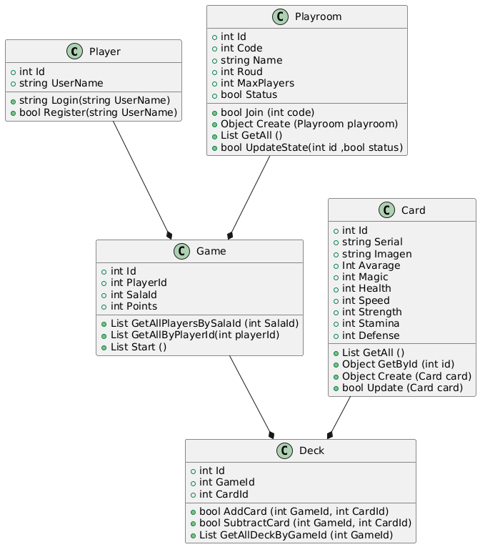

## Diagrama Caso de uso

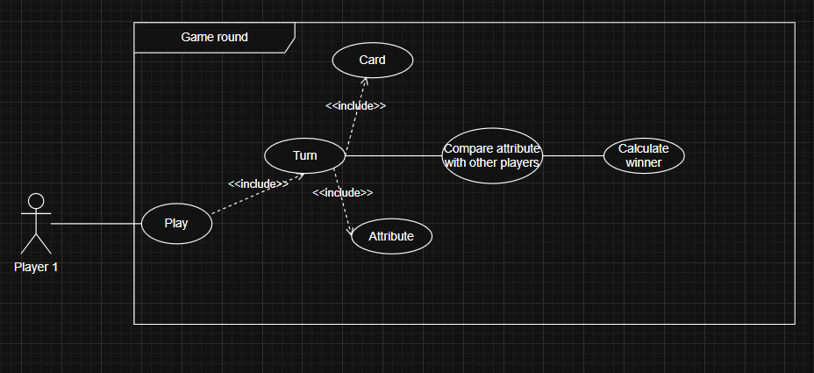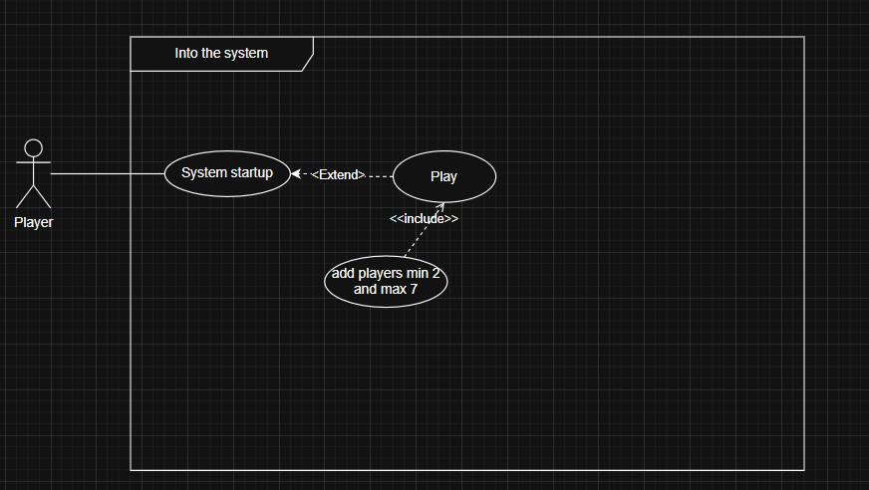

## Diagrama de Flujo

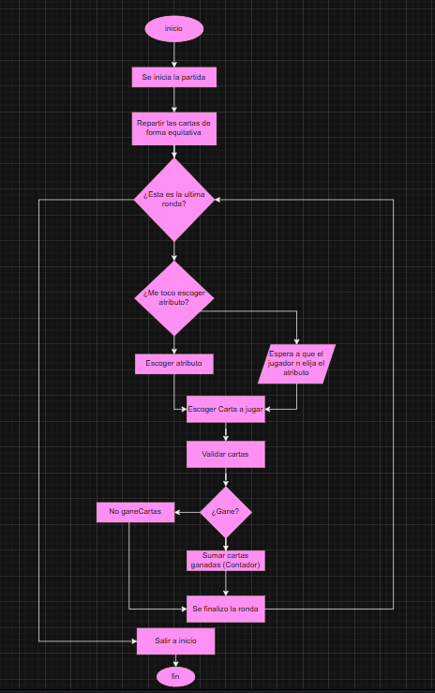

# Referencias

Libro de referencia de Digimon:

<https://wikimon.net/Digimon_Reference_Book>

Digimon: <https://digimoncard.io/card-database/>

¿Por qué bajó la popularidad de Digimon? <https://www.reddit.com/r/digimon/comments/3i1it1/why_did_the_popularity_of_digimon_decline/?tl=es-es>

<https://www.cbr.com/digimon-pokemon-rivalry-lost-anime/#:~:text=None%20of%20the%20classic%20Digimon,Cyber%20Sleuth%20being%20fairly%20different>.

Especificacion de Requisitos segun el estandar de IEEE 830

https://www.fdi.ucm.es/profesor/gmendez/docs/is0809/ieee830.pdf